28. Sekundární metabolity

Sekundární metabolity představují velmi různorodou skupinu látek charakterisovanou jako produkty velmi speciálních a omezeně se vyskytujících metabolických drah. Jsou vlastní především rostlinám a mikroorganismům, které vynikají pestrostí syntéz látek u živočichů neobvyklou. Nacházíme zde alkaloidy, antibiotika, a velké množství obtížně zařaditelných sloučenin. Většinou jde o látky specifické pro jeden rod i druh organismů, zatímco ostatní je nesyntesují.
Obecně zajímavá je produkce látek aromatického charakteru. Ty se totiž vyskytují v širším okruhu organismů, některé jejich deriváty mají všeobecný výskyt (aromatické aminokyseliny apod.) Živočichové je obvykle nedokáží syntesovat, ale mohou je modifikovat svými metabolickými procesy a pokud je získají v potravě, dokáží si připravit potřebnou aromatickou sloučeninu z přijatých prekursorů.
Syntéza aromátů probíhá v podstatě dvěma mechanismy – tzv. šikimátovou a polyketidovou cestou.

Šikimátová cesta syntézy aromatických sloučenin

Metabolická dráha vychází z látek sacharidové povahy erytrosa-4-fosfátu a fosfoenolpyruvátu. Jejich kondensací a dalšími přeměnami vzniká meziprodukt, který dal jméno celé dráze. Další kondensací s fosfoenolpyruvátem vzniká chorismát, kde se dráha větví na cestu vedoucí k aminokyselinám tryptofanu, fenylalaninu a tyrosinu. Z nich pak mohou vznikat další významné produkty (viz metabolismus aminokyselin).

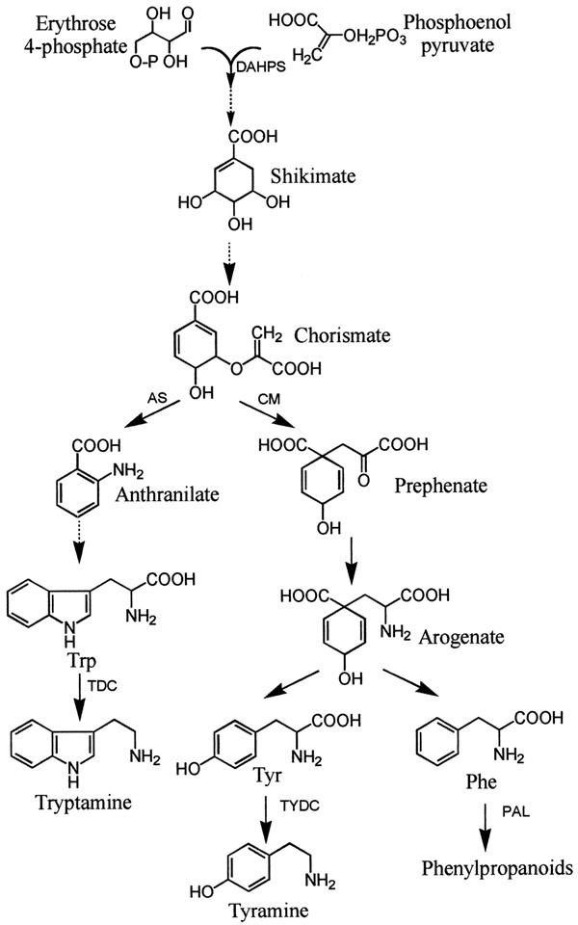

Stručné schema syntézy aromatických aminokyselin šikimátovou cestou

Polyketidová cesta syntézy aromatických sloučenin

Tato metabolická dráha vychází z acetylCoA, jehož molekuly se kondensují prostřednictvím malonylCoA způsobem podobným tomu, který je popsán u syntézy mastných kyselin. Multienzymový komplex řetězí potřebný počet dvouuhlíkatých molekul za tvorby polyketoacylového intermediátu, jenž je pak modifikován za tvorby primárních sloučenin – derivátů resorcinolu a dalších. Produkty této dráhy jsou mnohem speciálnější sloučeniny významu omezeného vždy na úzkou skupinu organismů.

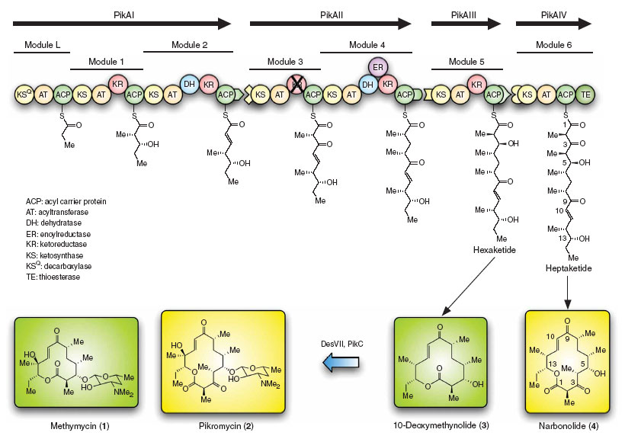

Příklad tvorby polyketidů

Mezi významné látky tohoto typu patří některá antibiotika (tetracykliny), flavonoidy apod.

